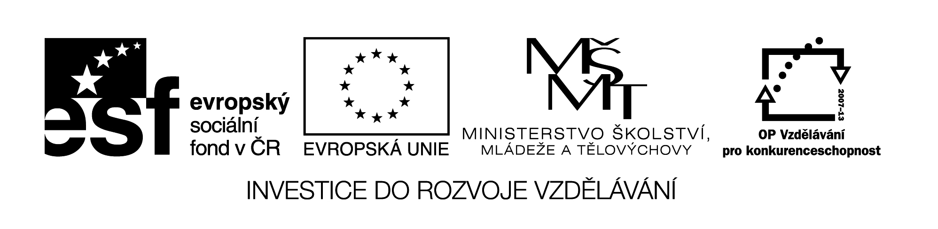VY_32_INOVACE_361
BEZPEČNOST PRÁCE
Při práci ve školní dílně platí některé zvláštnosti v chování žáků , které umožňují bezpečnou práci při výrobě.Platí tak obecné zásady bezpečnosti.
Doplň věty tak , aby tyto zásady platily:
1.Pracovní činnost vždy provádíme ve vhodném pracovním ……………………………………………….
2.Důležitá je…………………………………………………….. obuv
3.Každé ……………………………………………………………. se hlásí vyučujícímu
4. Používáme jen nepoškozené…………………………………………………………………………………..
5.Dodržujeme ………………………………………………… pracovní tempo
6.Nezapomínáme na …………………………………………………………… osvětlení
7.Dodržujeme pracovní…………………………………………………
8.Pracovní místo udržujeme…………………………………………………………………………………
9.Po skončení práce…………………………………………………… měřidla a nářadí a vše náležitě uklidíme
10.Držíme se pokynů……………………………………………………………

(Nápověda: učitele , pevná , čisté , oblečení , nářadí , stálé , postup , zranění , dobré,zkontrolujeme)

